|  |
| --- |
| **الجمهورية الجزائرية الديموقراطية الشعبية** |
| **وزارة التربية الوطنية مديرية التربية –مستغانم- متوسطة : بلعباس فاطمة** |
| **المستوى: رابعة متوسط المدة:1ساعة ونصف السنة الدراسية:2320-2024** |
| **﴿ الاختبار الأول في مادة العلوم الفيزيائية والتكنولوجيا ﴾** |

**الجزء الأول :**

**التمرين الأول**

1. فحص أيمن ملصقة قارورة ماء معدنية، فوجد الشوارد التالية :

Ca+2 , Na+ , F- , K+ , HCO3- , SO42- , Cl- , NO3-

- صنف في جدول هذه الشوارد إلى شوارد بسيطة "موجبة أو سالبة" وشوارد مركبة.

2- نضع مسحوق كلور النحاس (CuCl2) في الدارة الكهربائية 1 والماء المقطر في الدارة الكهربائية 2 (الوثيقة 1)





k

k

الوثيقة 1

**ماء مقطر**

**مسحوق كلور النحاس**

2

1

* عند غلق القاطعة k في كل دارة هل يتوهج المصباح؟ علل.

1. نمزج الماء المقطر مع مسحوق كلور النحاس (CuCl2) ونغلق القاطعة (الوثيقة 2)



k

1. هل يتوهج المصباح في هذه الحالة؟ علل.

الوثيقة 2

1. أعط الصيغة الشاردية للمحلول الناتج.

**محلول كلور النحاس**

1. من المسؤول عن نقل التيار في المحلول؟

**التمرين الثاني :**

نريد شحن وكهربت ورقتي كاشف كهربائي فاقترحنا التركيبة الموالية ,حيث قمنا أولا بدلك قضيب زجاجي بقطعة حرير وقضيب إيبونيت بقطعة صوف ثم لمسنا الخيط الحريري بالإيبونيت المشحون بينما السلك النحاسي لمسناه بالزجاج المشحون( الوثيقة 03)

1. أذكر طريقة تكهرب القضيبين وطريقة تكهرب صفيحتي الكاشف الكهربائي ؟
2. ما نوع الشحنة الكهربائية في كل قضيب ؟ و بين أيهما فقد أواكتسب إلكترونات؟
3. عين القضيب المتسبب في انفراج (تنافر) الورقتين ؟ علل.
4. إذا لمسنا قرص الكاشف بأحد أصابع اليد .ماذا يحدث؟

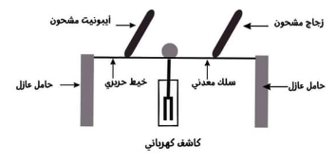

الوثيقة 3

**الجزء الثاني :**

**الوضعية الادماجية:**

* أنجز فيصل بحثا حول الطاقات المتجددة ( الرياح، الشمس...)واستغلالها في الجزائر إذ تعتبر صديقة البيئة فالتجأ إليها العالم لإنتاج الكهرباء وتغذية المنازل والمصانع .

**السندات:**

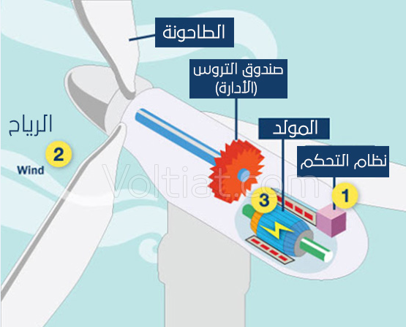

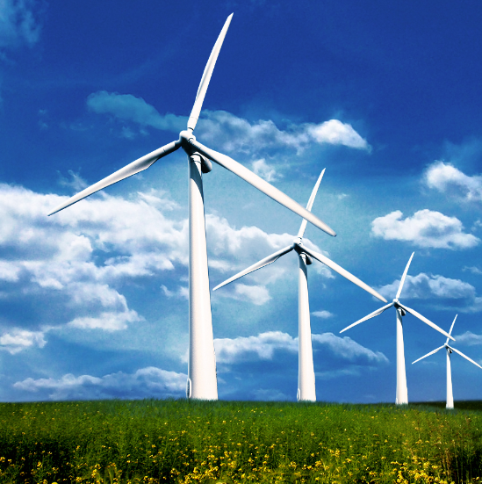

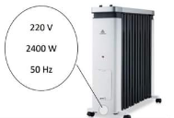

**منوبة**

فرن

السند 1: طاحونة هوائية من حقول انتاج الكهرباء

السند 2: مدفأة كهربائية

**من خلال مكتسباتك القبلية أجب عن مايلي:**

1. سم العنصرين الأساسيين في انتاج التيار الكهربائي في المنوبة.
2. اشرح باختصار مبدأ عمل المنوبة لإنتاج تيار كهربائي.

* اقتنى والد فيصل مدفأة كهربائية (السند2) فقام فيصل بتجريبها في المأخذ1 فلم تشتغل ، قام بتركيبها في المأخذ 2 فاشتغلت بصفة عادية.

1. حدد مدلول المعلومات التالية من الملصقة على المدفأة الكهربائية: v 220، HZ 50 ، W 2400
2. ما سبب عدم اشتغال المدفأة الكهربائية في المأخذ1 بالرغم من أنها سليمة؟
3. أعد رسم المخطط مبينا عليه التعديلات والاضافات التي تراها مناسبة محترما قواعد الأمن الكهربائي.

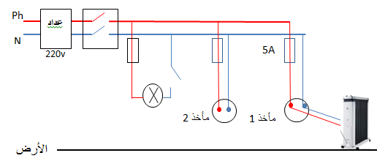

واعذرني تلميذي إن قسوت عليك يوما، فإني أريد أن أراك غدا عظيما

مدفأة كهربائية

W 2400